 | SİPARİŞLER
X | Sipariş hesaplamaları hatalı geliyor. Aşağıdaki siparişi düzenle modunda açtığım zaman herşey doğru görünüyor.  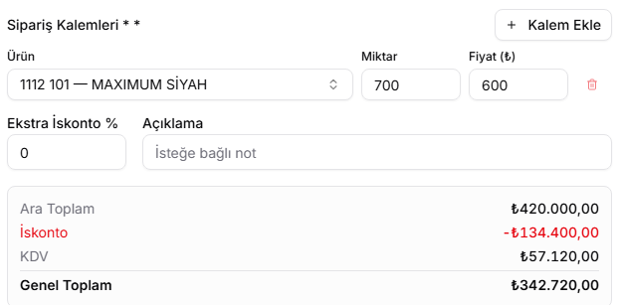  Ama görüntüle modunda açtığımda rakamlar aşağıdaki gibi görünüyor. Buradaki rakamlar farklı ve bunlar doğru değil.  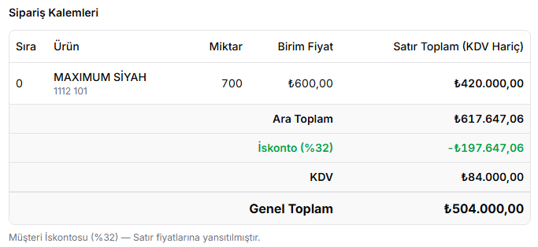  Ana ekrana gelen rakam hepsinden farklı  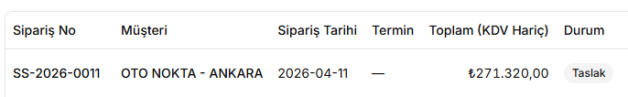
X | Aşağıdaki görüntü sipariş İşlemleri ekranından. Normalde bu sipariş üretiliyor durumda değil. Daha doğrusu makine kuyruğunda böyle bir üretim yok.
X | Bu üretimin sipariş işlemleri ekranındaki bitişi 13/04/2026 – 04.53  Makine iş yükleri ekranında 13/04/2026 – 07.53
X |  Sipariş işlemleri ekranında refresh butonu çalışmıyor yada geç çalışıyor. Browser dan güncelle yaptığımda ancak güncellemeler ekrana yansıyor. Durum: planlandı, Durum: Makineye antı geçişleri refresh butonuyla gerçekleşmiyor, ekrandan gir çık yapınca geliyor. | X
X | Yukarıdaki maddede bahsettiğim güncelleme sorunu ile ilgili olarak; aşağıdaki üretimi bitirdim ama sipariş işlemleri ekranında “üretiliyor” gözüküyor. Refresh le de düzelmiyor, gir çık yapınca da.  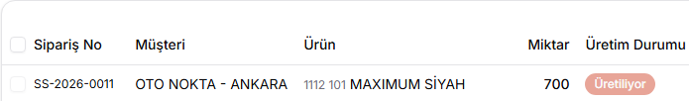 | X
 | ÜRETİM EMİRLERİ
 | Bu iki iconun açtığı ekranların içeriği aynı gibi. Ama ekranlardan biri düzgün açıklamadığı için tam inceleyemedim. İkisi aynı ise sonradan yaptığımız detaylı olan dursun diğerine gerek kalmaz iki aynıysa.. | X
X | Malzeme yeterlilik ekranı görüntüsünde kayma var. Kontrol edemedim.  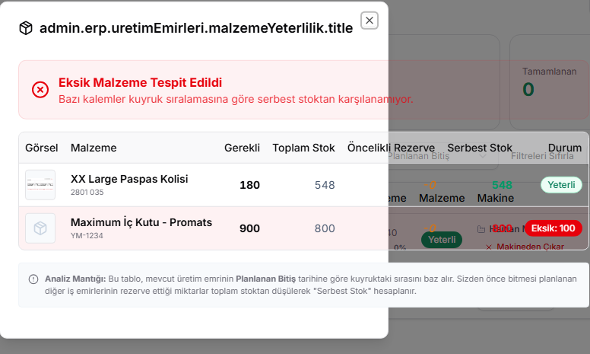  Yukarıda sipariş başlığı altında bahsettiğimiz üretim, burada üretim emirleri listesinde de gözüküyor (UE-2026-0011 numaralı Modern Bej) Bunu makineden çıkar dediğim de “Bu emrin kuyrukta atanmış operasyonu bulunamadı.” uyarısı alıyorum.  Yeni bir üretim ekledim ve çıkardım, hiç böyle bir hata almadım. Sadece bu kayıtta mı bir sorun var anlamadım. Öyleyse veritabanından silelim, yeni kayıtlarda bu hatayı görmedim. | X
X | Makineye ata ekranında, çift taraflı üretimlerin ikisinden birinde “Montaj” vardı. Şu anda tamamen kaldırılmış gözüküyor. Üretimlerin ikisi de aynı makineye atandıysa Montajın ikinci makinede olma mecburiyetini kaldıralım, demiştik sadece. Montaj yine olacak eskisi gibi. | X
 | MAKİNE İŞ YÜKLERİ
X | Makineye atama yapılırken, hangi taraf için “Montaj” seçildiyse o makinede ilgili üretim satırında Montaj yazmasını istemiştik aşağıdaki gibi  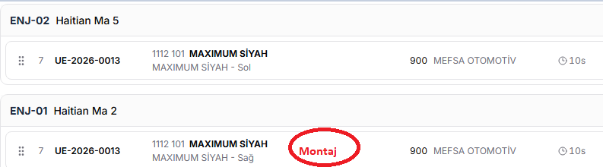 | X
X | Aynı makinede üretimlerin sıralamasını değiştirdiğimde süreleri doğru hesaplamıyor.  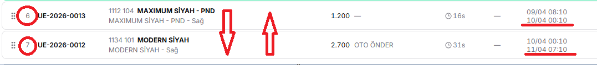  Yukarıdaki değişikliği yaptığımda en basitinden düşünürsek en son satırdaki üretim bitiş tarihi hiç değişmemeli. Ama değişiyor. Bir de en baştaki sıra numaraları değişiyor. Kendi içinde değişmiyor, 2 ve 3 ken, 6 ve 7 oluyor mesela. | X
X | Gerçekleşen üretimler: Üretimi bitir deyip üretilen miktarı girdiğimde malzeme stokları değişmiyor. Ürünlere ekleme, malzemelerden çıkarma yapmıyor görebildiğim kadarıyla.  Bir de burada şöyle bir sorum var: Üretim tamamlanmadan vardiya sonunda üretim miktarı girildiğinde malzeme giriş çıkışları yapılıyor mu? Bazen 1 hafta 10 gün süren eğitimlerimiz oluyor. Eğer vardiya sonunda bu güncellemeleri yapmazsak stoklar 1 hafta geriden gelir.
X | Bir de şöyle bir şey demiştik. Üretim tamamlandığında, tamamlanan üretimin bitiş tarihi=bir sonraki üretimin başlangıç tarihi olacak. Dolayısıyla o makine kuyruğundaki tüm üretimlerin başlangıç ve bitiş tarihkeri buna göre güncellenmeli. Yoksa, planlanan ile gerçek üretim arasındaki fark çok açılıyor ve alakasız tarihler oluyor.
 | Gantt planına hiç bakamadım. Yukarıdaki maddelerden sonra bakayım.

